中国国际商会商业行业商会
商业国际交流合作培训中心

商贸促字[2014]19号

关于对全国商贸教育实训指导教师培养计划征求意见的函

各有关单位：
中国国际商会商业行业商会（以下简称“商业国际商会”）成立于1988年，是由中国国际贸易促进委员会以 “（88）贸促会务字第325号”文件批准原国家商业部成立，同时使用“中国国际贸易促进委员会商业行业分会”（以下简称“商业贸促会”）的名称，是商业行业唯一的国家级国际商会组织和贸易促进机构。
（国资委）商业国际交流合作培训中心成立于2002年，是经中央机构编制委员会办公室批准，国务院国资委所属的中央事业单位。目前，（国资委）商业国际交流合作培训中心与商业国际商会和商业贸促会合署办公。
为推动商贸教育实训教学，建立商贸教育实训指导教师队伍，商业国际商会和（国资委）商业国际交流合作培训中心拟与人力资源和社会保障部职业技能鉴定中心合作，组织实施全国商贸教育实训指导教师培养计划。为更好的服务于各商贸院校，促进培养计划加贴近商贸类专业实训教学实际，商业国际商会和（国资委）商业国际交流合作培训中心经研究，决定面向有关商贸院校就全国商贸教育实训指导教师培养计划征求意见。
请各有关院校于2014年3月15前，以电子邮件方式将《全国商贸教育实训指导教师培养计划征求意见反馈表》发送至：shangwudasai10@163.com 。
对于及时提交征求意见反馈表的院校，商业国际商会和（国资委）商业国际交流合作培训中心将提供如下支持：
（一）优先申报“全国商贸教育实训指导教师培养基地”
（二）在2014年度参加实训指导教师赛区集中培训，培训考核费可优惠15%。
联系方式：
（一）中国国际商会商业行业商会教育培训部山东办事处。
地 址：济南市天桥区无影山中路153号香港国际7号楼2单元1007室
联系人：靳成功 王磊
电 话：0531—86591892
网 址：www.shangwudasai.org
邮 箱：shangwudasai10@163.com
传 真：0531-86591892
（二）中国国际商会商业行业商会
地 址：北京市西城区复兴门内大街45号
电 话：010-66094066 传 真：010-66094065
网 站：www.ccpitedu.com 电 邮：ccpitedu@163.com
联系人：王曦

附件：
1.《全国商贸教育实训指导教师培养计划（讨论稿）》
2.《人力资源和社会保障部实训指导能力证书》样本
3.全国商贸教育实训指导教师培养计划征求意见反馈表




二〇一四年二月二十四日

附件1.
全国商贸教育实训指导教师培养计划（讨论稿）

一、项目名称：全国商贸教育实训指导教师培养计划
二、组织机构：
指导单位：人力资源和社会保障部职业技能鉴定中心
主办单位：中国国际商会商业行业商会、（国资委）商业国际交流合作培训中心
承办单位：中国国际商会商业行业商会教育培训部
三、项目背景：2011年起，人力资源和社会保障部职业技能鉴定指导中心启动了职业技能鉴定国家题库技能实训开发项目。项目的主要内容是依据国家职业技能标准，将国家题库部分实操试题模型转化为实训任务，组织开展国家题库技能实训指导丛书，推动技能实训师资建设。2012年4月11日，人力资源和社会保障部职业能力建设司与人力资源和社会保障部职业技能鉴定中心联合下发了《关于印发2012年职业技能鉴定工作要点的函》（人社职司便函[2012]17号），在《2012年职业技能鉴定工作要点》中明确提出要“组织开发《国家题库技能实训指导手册》，推广国家题库技能实训项目成果”。
四、项目特点：商贸类专业对接国家职业、专业教学标准对接国家职业技能标准、专业实训对接职业技能鉴定国家题库。
五、专业与职业对应关系：
院校类型 | 专业名称 | 专业代码 | 职业名称 | 职业代码
本科 | 市场营销 | 120202 | 营销师 | 4-01-02-01
高职 | 市场营销 | 620401 | 营销师 | 4-01-02-01
本科 | 电子商务 | 120801 | 电子商务师 | X4-99-00-01
高职 | 电子商务 | 620405 | 电子商务师 | X4-99-00-01
本科 | 物流管理 | 120601 | 物流师 | X2-02-34-11
高职 | 物流管理 | 620505 | 物流师 | X2-02-34-11
本科 | 会展经济与管理 | 120903 | 会展策划师 | X2-02-34-13
高职 | 会展策划与管理 | 640107 | 会展策划师 | X2-02-34-13
六、培训方式：
（一）全国集中培训模式：由各院校选派教师，商业国际商会和（国资委）商业国际交流合作培训中心统一招生并组织培训，集中培训3天。
（二）校内集中培训模式：对有内训需求的院校，开展校内集中培训，同时可以吸收周边院校参加，由具有内训需求的院校负责招生，由商业国际商会和（国资委）商业国际交流合作培训中心委派授课专家，集中培训3天。
备注：实训指导教师培训考核按照职业类划分，具体包括营销师、电子商务师、物流师和会展策划师。
六、收费模式：
（一）全国集中培训模式：培训考核费指导价为人民币2800元每人。（备注：该培训费指导价由人力资源和社会保障部职业技能鉴定中心规定）
（二）校内集中培训模式：培训考核费指导价可低于上述指导价，由承担校内集中培训的院校与商业国际商会和（国资委）商业国际交流合作培训中心协商确定。
七、基地认定：对承担校内集中培训的院校，其专业在所在省级区域乃至全国具有一定的影响力，并可长期辐射周边院校，为所在省级区域相关专业的院校开展实训指导教师培训服务的，由商业国际商会和（国资委）商业国际交流合作培训中心授予“全国商贸教育实训指导教师培养基地”称号，并颁发证书与牌匾。
八、证书颁发：参加全国商贸教育实训指导教师培养计划，经培训考核合格者，颁发双证书。
（一）颁发相关专业的《人力资源和社会保障部实训指导能力证书》，由人力资源和社会保障部职业技能鉴定指导中心、人力资源和社会保障部中国就业技术培训指导中心联合用印。
（二）颁发相关专业的《全国商贸教育实训指导教师资格证书》，由中国国际商会商业行业商会、（国资委）商业国际交流合作培训中心联合用印。
九、增值服务：商业国际商会将依托中国商贸教育网建立“全国全国商贸教育实训指导教师人才库”，为实训指导教师提供知识更新和能力提升的增值服务。

附件2.
《人力资源和社会保障部实训指导能力》样本

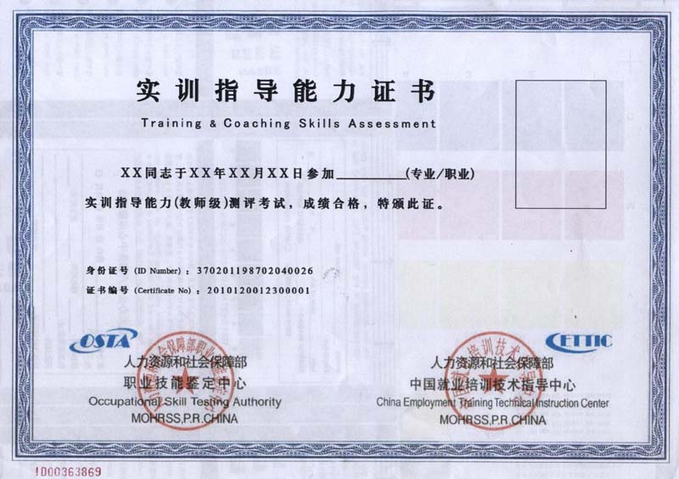

附件3.
全国商贸教育实训指导教师培养计划征求意见反馈表
单位名称
负责人姓名 |  | 联系人姓名
电 话 |  | 电 话
手 机 |  | 手 机
电子邮件 |  | 电子邮件
网 站
地址（含邮编）
商贸类专业  师生情况 | □ 市场营销专业 专业教师 ______ 人 在读学生 ______ 人
商贸类专业  师生情况 | □ 电子商务专业 专业教师 ______ 人 在读学生 ______ 人
商贸类专业  师生情况 | □ 物流管理专业 专业教师 ______ 人 在读学生 ______ 人
商贸类专业  师生情况 | □ 会展管理专业 专业教师 ______ 人 在读学生 ______ 人
优势专业 | □ 市场营销 □ 电子商务 □ 物流管理 □ 会展管理
是否承担过国家级或省级师资培训任务 | - 承担过 □ 未承担过  承担过的院校，请注明具体培训项目：  ____________________________________________
培训意向 | □ 赛区集中培训模式 □ 校内集中培训模式
意见和建议

